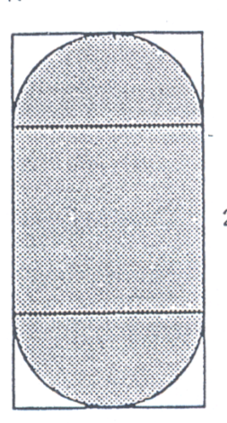
Skilte.

Du skal arbejde med et skilt der har form som figuren her.

Skiltet er 40 cm langt og 24 cm bredt.

- Lav en tegning af skiltet i et pasende målestoksforhold.

- Beregn areal af firkanten uden om skiltet

- Beregn areal af et skilt. Hvor stor af spildprocenten i forhold til firkanten.

- Beregn omkredsen af et skiltet.

- Beregn diagonalen og vinklerne ved diagonalen.

Skiltet laves i 2 mm plade.

- Beregn rumfang og vægt af skiltet hvis det laves i messing. Messings
massefylde:

8,4 g/cm³

Skiltene skal skæres ud af en standard plade på 1m x 2m.

- Hvor mange skilte kan man skære ud af en standardplade.

Skiltene koster 7 kr. stykket at producere plus en fast udgift til maskiner på 1000 kr.
Skiltene sælges for 20 kr., pr. stk.

- Lav en forskrift for henholdsvis udgifter og indtægter ved produktionen af skiltene

- Hvor mange skilte skal man sælge for at det giver overskud.

- Tegn selv et skilt og sæt mål på dette.

